Создайте сеть, представленную на рис 1.

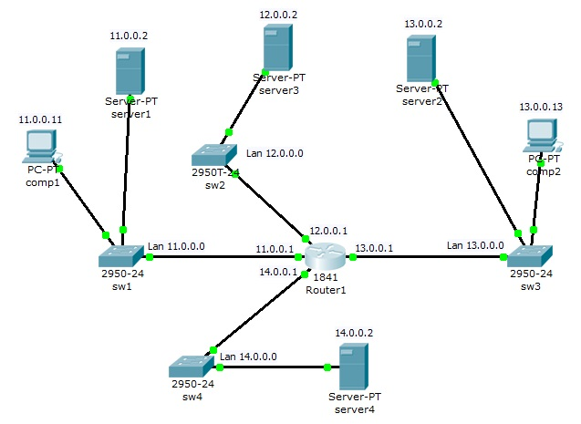

Рис.1Схема корпоративной сети.

Корпоративная сеть состоит из четырех сетей:
сеть 1 – 11.0.0.0/8;
сеть 2 – 12.0.0.0/8;
сеть 3 – 13.0.0.0/8;
сеть 4 – 14.0.0.0/8.
В каждой сети на сервере установлен Web сайт.

Задание:
1 - Сеть 14.0.0.0 недоступна из сети 11.0.0.0.
2 - Компьютерам comp1 и comp2 разрешить открытие сайта на server3, но запретить прослушивание server3 по команде ping.
3 – Компьютеру comp1 разрешить доступ на server2, но запретить открытие сайта на этом сервере.
4 – Компьютеру comp2 разрешить доступ на server1, но запретить открытие сайта на server1, разрешить доступ и открытие сайта на server4.

